**LANDGANGSINFORMATIONEN FÜR KOTKA / FINNLAND**

**Kotka** im Süden Finnlands liegt am Finnischen Meerbusen sowie der Mündung des Flusses Kymijoki. Während sich das Stadtgebiet über mehrere Inseln erstreckt, befindet sich das Zentrum auf Kotkansaari, der „Adlerinsel". Die Geschichte der Stadt beginnt als russische Festung im Krimkrieg, in dessen Verlauf diese von den Briten 1855 zerstört wurde. 1872 erst baute man einen Hafen, als die strategisch günstige Lage für einen solchen entdeckt wurde, die Stadtrechte folgten 1878. Zur Zeit der Industrialisierung wuchs die Einwohnerzahl dann durch Zuwanderung von Menschen aus dem ländlichen Raum, die eigentlich nach Amerika auswandern wollten, sehr schnell an. Heute beheimatet die Gemeinde rund 51.000 Menschen und nach wie vor ist der Hafen als größter Exporthafen Finnlands wichtigster Arbeitgeber der stark maritim geprägten Stadt. Neben dem Containerumschlag, Stück- und Streugut, sind einige Sägewerke sowie Zellulose- und Zuckerindustrie angesiedelt. Das finnische Holzbootzentrum bietet mehreren Handwerksbetrieben des klassischen Bootsbaus einen gemeinsamen Werftbetrieb am Hafen.

**Liegeplatz:** Das Stadtzentrum von Kotka liegt etwa 900 m von unserem Liegeplatz entfernt.  
Pier: Kantasatama, Pier 2-3

**Taxi:** Taxis stehen außerhalb des Hafenterminals bereit.  
Kymenlaakson Taksi Oy: +358 100 87 227 / Taksiparoni: +358 600 30 7070 (Premium-Taxis)

**Währung:** Euro. Alle gängigen Kreditkarten werden als Zahlungsmittel akzeptiert, Bargeld nicht immer.

**Was kann man unternehmen / Sehenswertes** (Angaben gemäß Agentur & Internet – ohne Gewähr!):

Noch im Hafengebiet kann man das architektonisch eindrucksvolle und preisgekrönte **finnische** **Seefahrtsmuseum Maritime Center Vellamo** sowie das **Kymenlaakso Museum** im selben Gebäude besuchen, wo neben den Ausstellungsräumen mit zahlreichen auch interaktiven Exponaten, ein Museumsshop, ein Restaurant und eine umfangreiche Bibliothek untergebracht sind. Öffnungszeiten: Mo, 10:00 bis 18:00 Uhr, Eintritt: 15,- Euro.

Die **Innenstadt** ist gut zu Fuß zu erkunden und die **Hafenpromenade**, die **Ufer des Kymijoki-Flusses** sowie die schön angelegten **Parks** überall laden zudem zu **Spaziergängen** ein, während insgesamt ein sehr angenehmes maritimes Flair zu spüren ist.

Innerhalb des waldartigen **Stadtparks Isopuisto** thront zwischen den jahrhundertealten Bäumen die **orthodoxe Nikolaikirche** auf einem kleinen Hügel, die in ihrer ganzen Erscheinung der Petersburger Kirchenarchitektur ähnelt, da sie von Jacob Perrin entworfen wurde, der auch an der Admiralität arbeitete.

Der vielfach preisgekrönte **Sapokka Wasserpark** besticht mit einer einzigartigen Komposition aus Wasser, Pflanzen und Steinen und ließ aus der früher schlammigen Bucht eine grüne Perle im Zentrum Kotkas entstehen.  
Öffnungszeiten: 24h geöffnet.

Vom 72 Meter hohen **Aussichtsturm Haukkavuori** bietet sich ein schöner Panoramablick über Kotka.

Das **Maretarium Aquarium** bietet nahezu allen finnischen Fischarten eine Heimat und stellt diese in ansprechender Umgebung vor. Öffnungszeiten: Mo, 10:00 bis 19:00 Uhr, Eintritt: 16,- Euro.

**Langinkoski Imperial Fishing Lodge und Naturschutzgebiet** - Diese alte Fischerhütte wurde 1889 für den russischen Kaiser und Großherzog Alexander den Dritten aus Holz gebaut. Es liegt in einer wunderschönen Umgebung mit Stromschnellen, Bäumen und kleinen Flüssen. Das Gebiet des Naturschutzgebietes umfasst 28 Hektar. Es gibt auch eine kleine orthodoxe Kapelle in der Umgebung. | Keisarinmajantie 118 - liegt etwa 7 Kilometer vom Stadtzentrum entfernt. | **Eintritt Naturschutzgebiet: frei - Eintritt Fischerhütte: ca. 4 Euro**

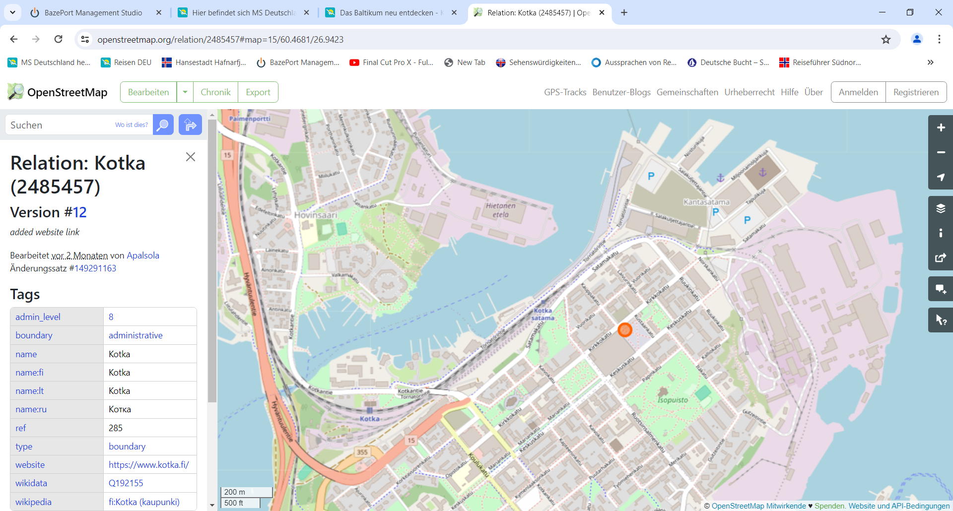

MS DEUTSCHLAND

***Weitere Informationen und Stadtpläne erhalten Sie auch in Ihrem Marco-Polo Reiseführer ab Seite 102 oder in der Phoenix App auf Ihrem Smartphone.***

**Ihr PHOENIX-Team wünscht Ihnen einen schönen Landgang!**